1、课程名称：进程与线程

2、知识点

2.1、上次课程的主要知识点
面向对象；

2.2、本次预计讲解的知识点
进程与线程的区别。

3、具体内容（★★★★★）
最早的时候DOS系统有一个特点：只要电脑有病毒，那么电脑就死机了。是因为传统的DOS系统属于单进程的操作系统，即：在同一个时间段内只允许有一个程序运行。而后来到了windows时代发生了改变，电脑即使有病毒了也可以使用，但是会变慢。因为在一个CPU、一块资源的情况下，程序利用一些轮转算法，可以让一个资源在一个时间段上可以同时处理多个不同的程序（进程），但是在一个时间点上只允许有一个进程去执行。
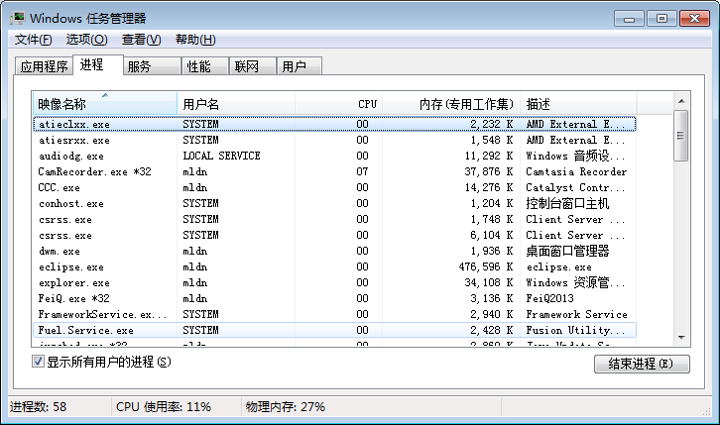
在每一个进程上可以继续划分出若干个线程，那么线程的操作一定是要比进程更快的，所以多线程的操作性能一定要超过多进程的操作。但是所有的线程都一定是要在进程的基础之上进行划分。所以进程一旦消失，那么线程一定会消失。

4、总结
线程永远要依附于进程存在。

